# Contrat pédagogique

*Accompagner une personne en formation (PeF) signifie s’inscrire dans une relation d’accompagnement de longue durée (3 ans, 4 ans) avec la PeF.*

*Clarifier les attentes réciproques en début de formation et co-construire des règles de fonctionnement permet de créer un climat de confiance et de transparence.*

*Le contrat pédagogique doit être régulièrement revisité, requestionné et complété.*

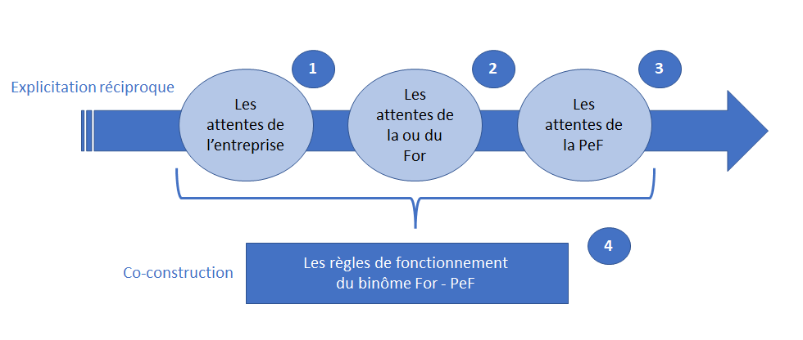

## Les attentes de l’entreprise vis-à-vis de la PeF et du For

|  |
| --- |
| * 1. Les attentes de l’entreprise vis-à-vis de tous ses collaboratrices et collaborateurs |
| Cliquez ou appuyez ici pour entrer du texte. |

|  |
| --- |
| * 1. Les attentes spécifiques de l’entreprise vis-à-vis de la PeF |
| Cliquez ou appuyez ici pour entrer du texte. |

|  |
| --- |
| * 1. Les attentes spécifiques de l’entreprise vis-à-vis de la For |
| Cliquez ou appuyez ici pour entrer du texte. |

## Les attentes de la ou du For vis-à-vis de la PeF

|  |
| --- |
| * 1. Ce que signifie « accompagner » pour la ou le For |
| Cliquez ou appuyez ici pour entrer du texte. |

|  |
| --- |
| * 1. Les attentes et besoins de la ou du For vis-à-vis de la PeF |
| Cliquez ou appuyez ici pour entrer du texte. |

## Les attentes de la PeF vis-à-vis de la ou du For

|  |
| --- |
| * 1. Les attentes de la PeF vis-à-vis de son apprentissage |
| Cliquez ou appuyez ici pour entrer du texte. |

|  |
| --- |
| * 1. Les attentes et besoins de la PeF vis-à-vis de sa ou son For |
| Cliquez ou appuyez ici pour entrer du texte. |

## Les règles de fonctionnement du binôme For - PeF

Sur la base des attentes réciproques, la ou le For et la PeF s’entendent sur les règles de fonctionnement suivantes (charte de confiance et sécuritaire) :

|  |
| --- |
| Nos règles de fonctionnement : |
| Cliquez ou appuyez ici pour entrer du texte. |

Par nos signatures ci-dessous, nous nous engageons à respecter le présent contrat pédagogique tout au long de l’apprentissage, à y revenir régulièrement et à le modifier conjointement en cas de besoin.

|  |  |
| --- | --- |
| Date : | Cliquez ou appuyez ici pour entrer du texte. |

|  |  |  |
| --- | --- | --- |
| Le ou la formateur/trice (For) |  | La personne en formation (PeF) |
| Cliquez ou appuyez ici pour entrer du texte. |  | Cliquez ou appuyez ici pour entrer du texte. |